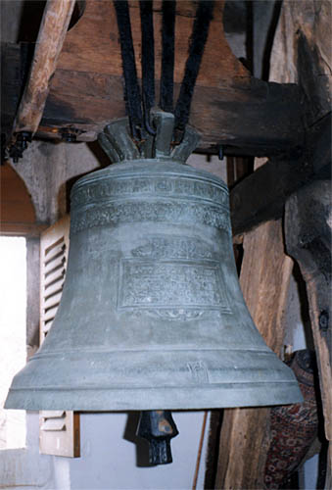
Zvon sv. Pavel
foto Josef Koloc
Spodní průměr 87 cm, hloubka 67 cm, šířka hlavy 100 cm. Zvon je zavěšen na dřevěné hlavě s šestiuchou hladkou korunou. Byl ulit v roce 1563 a jeho hmotnost činí 700 kg. Na jeho ulití přispěli obyvatelé osady Žák, která zanikla během třicetileté války.
Má podobnou plášťovou výzdobu s nápisem Briccius Pragensis … a nápisy ve staročeštině: "Tak bůh miloval svět, že syna svého jednorozeného dal, aby každý, kdož věří v něho, nezahynul, ale měl život věčný. Sv. Jan kap. III..". Níže pak táž destička s Adamem, jako u zvonu prvního a vedle ní: Anno 1563.
Na druhé straně čteme nápis: "Ne nám, pane, ale jménu tvému dej chválu. Símě z ženy potře hlava hada. Adam ztratil, Kristus získal ráj." Pod nápisem vidíme 22 cm vysoký reliéf sv. Zikmunda, u kraje pak medailon s poprsím Kristovým.

